Documento del Banco Interamericano de Desarrollo

BRASIL

Programa de Fortalecimiento de las Redes de Inclusión Social y Atención a la Salud - PROREDES Sergipe
(BR-L1583)

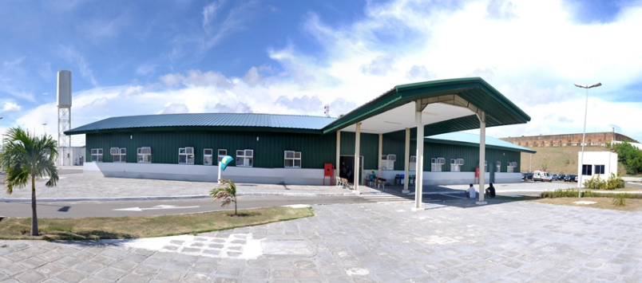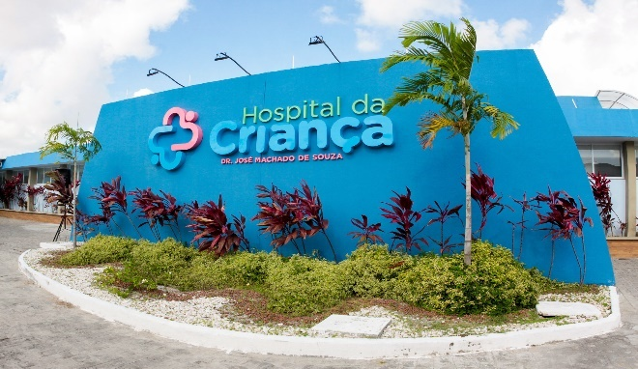
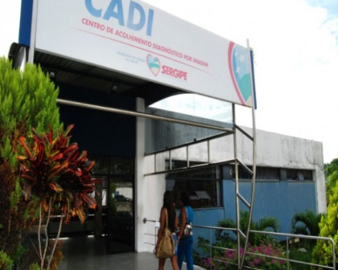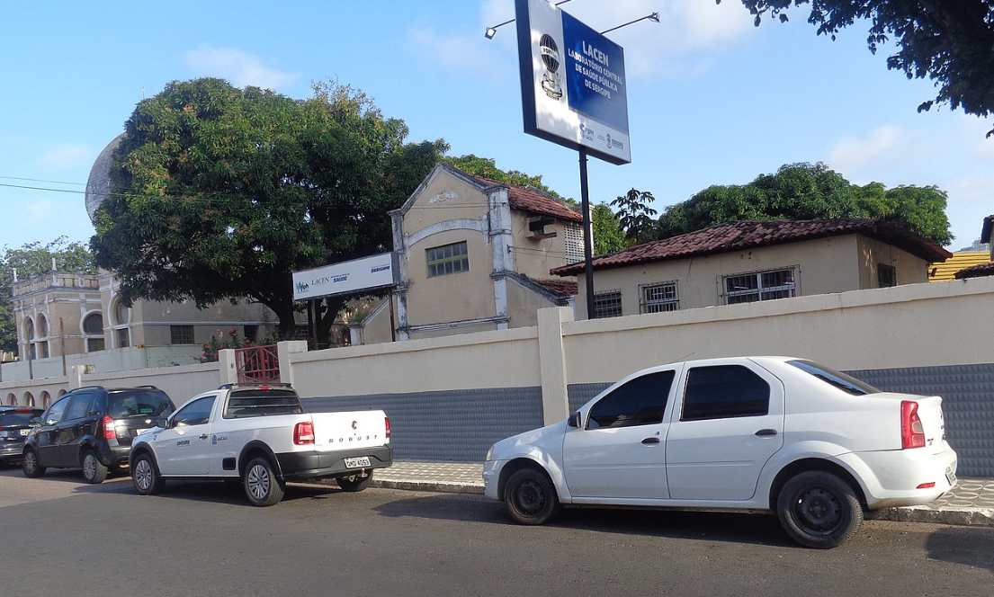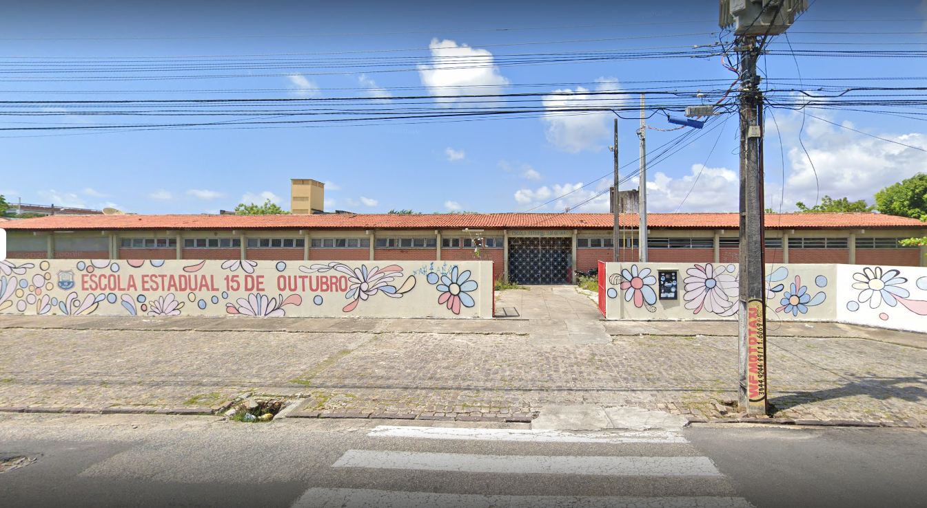

Anexo Técnico de Infraestructura y Cambio Climático

Descripción de las obras de infraestructura a incluir en el Programa y del financiamiento climático

Elaborado por el Grupo de Infraestructura Social y la División de Cambio Climático

Índice
I. Introducción 2
II. Diagnóstico de necesidades 3
III. Alcance de las intervenciones 4
IV. Criterios de Sostenibilidad 6
V. Criterios de diseño universal 6
VI. Criterios de innovación 7
VII. Características de las Intervenciones 7
VIII. Análisis de los terrenos. 11
IX. Servicios Públicos 13
X. Mantenimiento 13
XI. Estrategia de implementación. 13
XII. Análisis de costos. 14
XIII. Financiamiento Climático 15
XIV. Apéndice I – Detalle y Descripción de las Obras 21
XV. Apéndice II – Memorias Descriptivas de los Proyectos 21
XVI. Apéndice III – Criterios de Sostenibiidad Ambiental 22
XVII. Apéndice IV – Esquema de Ejecución General de la Operación 24
XVIII. Apéncide V. Organigrama de la UGP 25
XIX. Apéndice VI – Detalle de los costos 26

Introducción

Este Programa BR-L1583 representa la Cuarta Operación de una Línea Condicional para Proyectos de Inversión (CCLIP) “Programa de Modernización del Gasto Social en Brasil” (BR-O0009). El Programa denominado “Fortalecimiento de las Redes de Inclusión Social y Atención a la Salud - PROREDES en el Estado de Sergipe (ESE)” tiene por objetivo mejorar la salud de la población del ESE. Los objetivos específicos de esta operación son: (i) ampliar el acceso, la calidad y la integración de los servicios de salud del ESE; y (ii) modernizar los procesos de gestión y asistenciales, a través de una transformación digital.

En materia de infraestructura, el Programa incluye intervenciones en dos componentes. El Componente 1 “Apoyo a la ampliación del acceso, de la calidad y la integración de los servicios”, busca contribuir a la ampliación del acceso y de la calidad de los servicios de salud, así como de su organización a través del fortalecimiento de las redes de atención. El Componente 2 “Fortalecimiento de la gestión del sistema sanitario”, busca contribuir al fortalecimiento de los procesos de gestión y asistenciales a través de la ampliación de las capacidades institucionales, estratégicas y gerenciales. En ambos componentes se incluyen obras de infraestructura en edificaciones existentes o construcciones nuevas.

Estas obras se han identificado de la siguiente manera:

Componente 1:

- Maternidad Nuestra Señora de Lourdes (MNSL). Construcción, equipamiento médico y mobiliario.
- Hospital Infantil (HI). Reforma en edificio existente, equipamiento y mobiliario.
- Laboratorio Central (LACEN). Reforma en edificio existente, equipamiento y mobiliario.
- Centro de Atención Diagnóstica por Imagen (CADI). Reforma en edificio existente, equipamiento y mobiliario.

Componente 2:

- Escuela de Salud Pública (ESP). Reforma y ampliación, equipamiento médico y mobiliario.

El ESE a través de la Secretaría Estadual de Salud (SES), será la encargada de la ejecución de los proyectos de infraestructura; para ello contará con el apoyo técnico de la Secretaría Estadual de Desarrollo Urbano y Sustentabilidad (SEDURBS), con quien se encargarán de la elaboración de términos de referencias; especificaciones técnicas; revisión de estudios de ingeniería; elaboración de los documentos de licitación; desarrollo y revisión de pliegos de licitación; procesos de contratación; análisis de propuestas técnicas; inspección y supervisión de obras; y fiscalización de las obras hasta la recepción de las mismas.

En todos los casos, se pretende alcanzar altos estándares de diseño y construcción, con un fuerte énfasis en construcciones que incorporen medidas de mitigación y adaptación al cambio climático, así como criterios de accesibilidad universal.

Diagnóstico de necesidades

El ESE inició en 2008 un proyecto de Reforma Sanitaria y Gerencial del Sistema Único de Salud (SUS) en el estado, que propone mejorar la eficiencia y la eficacia en la entrega de servicios de salud a la población; los cambios producidos hasta ahora por la Reforma son el rediseño organizacional y un marco de gestión para la salud. No obstante, dado que la situación sanitaria ha cambiado y hoy está marcada por una transición demográfica acelerada, expresada por una situación de triple carga de enfermedades infecciosas, el aumento de la morbilidad y mortalidad por causas externas y una fuerte presencia de enfermedades crónicas, es necesario restablecer la coherencia entre la situación de salud y el SUS, su forma de organizar la Atención Primaria de Salud (APS), permitiendo una respuesta efectiva, eficiente, segura y de calidad a las condiciones de salud de la población.
Asimismo, dada la alta concentración de servicios especializados en la capital, es necesario que los pacientes se desplacen desde otras regiones hasta Aracaju para consultas, procedimientos y pruebas diagnósticas, lo que hace imprescindible fortalecer el funcionamiento de las Redes de Atención de Salud (RAS) con atención especializada para garantizar la continuidad del cuidado iniciado en la APS y para seguir incrementando la eficiencia del sistema.
La presión que sufre el sistema sanitario y el ya elevado gasto público en este ámbito, hace necesario no solo ampliar la oferta de servicios, sino también optimizar los recursos actuales con inversiones en infraestructura y adquisición de equipamiento para hospitales de maternidad, hospital oncológico, hospital infantil y servicios de apoyo diagnóstico, así como es importante formar a los gestores y profesionales de la salud en un modelo de educación ágil y eficiente, con la creación de la Escuela Estatal de Salud Pública.
El ESE cuenta con una red de 23 hospitales y 9 maternidades, altamente concentrados en la región metropolitana de Aracajú. Esta red presenta limitaciones de oferta de servicios, especialmente oncológicos y materno-infantiles, en un contexto de aumento de demanda de estas especialidades. Las maternidades del interior muchas veces no consiguen atender partos normales por deficiencias en equipamiento y personal, derivando los casos a la maternidad de alto riesgo MNSL de la Capital, generando así sobreocupación y falta de acceso oportuno a los servicios.
Según el diagnóstico realizado por la SES, la MNSL es un centro de referencia en la RAS, con 158 camas y una atención las 24 horas del día, todos los días de la semana que atiende a mujeres embarazadas y neonatos de alto riesgo en todo el ESE. No obstante, la infraestructura existente es insuficiente para el número de camas; y es necesario ampliar y mejorar la oferta de la red de servicios de salud y de la red materno – infantil, es por ese motivo que el ESE definió la construcción de una nueva maternidad, que incluya el equipamiento médico y mobiliario.
Por último, en relación con la atención hospitalaria pediátrica, la oferta actual es insuficiente y cerca de 60% de las cirugías pediátricas y tratamientos de alta complejidad son derivados a otros Estados.
Por otro lado, el LACEN es un laboratorio al cual se dirigen todas las unidades de salud estatales y usuarios del SUS debido a los procesos de diagnóstico y seguridad de resultados de muestras y exámenes clínicos que realizan, cuentan con laboratorios de cribado, biología molecular y soporte técnico, entre otros sectores. Funciona en un edificio con una infraestructura de más de 100 años de antigüedad, que sufrió algunas remodelaciones, pero, por el alto uso, sus instalaciones se encuentran actualmente depreciadas, desactualizadas y sin posibilidad de ampliar la capacidad de atención, por esta razón se necesita realizar reformas estructurales, hidráulicas, eléctricas y de climatización en el edificio. Además, es necesario sustituir sus equipos por otros más modernos para implementar de nuevas técnicas de Inmunología, Biología Molecular, Bacteriología, Micobacterias y bromatología, ampliando la variedad y mejorando el tiempo de resultados de exámenes de interés en salud pública.

El CADI, necesita mejorar sus ambientes de servicio, proporcionando a los profesionales y usuarios una visión integral, en ambientes seguros que presten el servicio de diagnóstico ambulatorio de endoscopia digestiva (colonoscopia, rectosigmoidoscopia, endoscopia digestiva superior).
Los recursos humanos de salud están actualmente limitados por espacios inadecuados y por la falta de una estructura física propia que justifique inversiones por parte del Estado, el espacio donde hoy se encuentra la Escuela de Salud Pública pertenece a la Fundación Estatal de Salud - FUNESA, tiene sus aulas y auditorios deteriorados para la formación de recursos humanos en salud; la infraestructura donde actualmente funciona la escuela es insuficiente y no permite satisfacer las necesidades de formación y cualificación para los gestores y profesionales de salud de la red. Por eso la SES evaluó la necesidad y pertinencia de construir un nuevo edificio y realizar mejoras en la antigua escuela estatal 15 de octubre, para ofrecer el número necesario de plazas en los cursos de formación para los gestores y profesionales de salud de la red.

Alcance de las intervenciones

En relación con el alcance de las intervenciones, se identificaron las siguientes obras, las cuales se intervendrán en el Municipio de Aracajú:
Componente | Tipo de intervención
- Apoyo a la ampliación del acceso, de la calidad y la integración de los servicios | Maternidad Nuestra Señora de Lourdes (MNSL) | Construcción nueva, equipamiento médico y mobiliario de la maternidad.
 | Hospital Infantil (HI) | Reforma al edificio existente, equipamiento y mobiliario.
 | Laboratorio Central (LACEN) | Reforma en edificio existente, equipamiento y mobiliario. Las obras por realizar dependerán de la condición de actual del laboratorio.
 | Centro de Atención Diagnóstica por Imagen (CADI) | Reforma en edificio existente, equipamiento y mobiliario. Las obras por realizar dependerán de la condición de actual del centro.
- Fortalecimiento de la gestión y mejora de la eficiencia del sistema sanitario | Escuela de Salud Pública (ESP) | Ampliación y reforma, equipamiento médico y mobiliario de la escuela.

El detalle y descripción de las obras se encuentra en el Apéndice I, y las memorias descriptivas de los proyectos en el Apéndice II.

OBRA NUEVA
La MNSL prevé una construcción de 10.000 m² en un solo nivel, esta obra nueva cumplirá con todos los códigos de construcción nacionales y estadual, así como las buenas prácticas en construcción. El diseño incluirá criterios de sostenibilidad, entre ellas, medidas de eficiencia energética (por ejemplo, iluminación led y sensores) y ahorro de agua (ejemplo artefactos sanitarios ahorradores y temporizados), con el objetivo de que cumplan criterios de certificación EDGE. Asimismo, se incluirán criterios de diseño universal, a los efectos de eliminar barreras arquitectónicas que puedan representar obstáculos para los usuarios y el personal.

Actual MNSL

AMPLIACIONES Y REFORMAS
Las obras de ampliación y reforma serán de menor envergadura, buscan una puesta a punto de la infraestructura, para garantizar el mantenimiento, confort y condiciones de seguridad para los usuarios. Estas obras incluirán medidas de sostenibilidad, como iluminación led, aprovechamiento de la luz natural, artefactos sanitarios ahorradores, temporizadores y sensores. Se prevé realizar actividades de pintura general interna y externa; revisión, reparación y limpieza de techos y desagües; cambio total de las instalaciones eléctricas y parcial de las instalaciones hidráulicas y de gases medicinales; revestimientos cerámicos; cambio de piso a manta vinílica; cambio de aberturas y carpintería; y cambio de mesadas de acero inoxidable y granito.
Las superficies de reforma serán de 1.142 m² en el HI; 2.593 m² en el LACEN; 951 m² en el CADI; y en la ESP se ampliará y reformará una superficie de 5.000 m²

Criterios de Sostenibilidad

La SES y la SEDURBS se comprometieron a incluir en los proyectos medidas de sostenibilidad, principalmente enfocadas al aprovechamiento de energía solar y el uso eficiente del agua en el marco de las Ley N° 8.467 y Ley Nº 3.870; asimismo; el uso de iluminación led, ventilación natural cruzada, equipamiento eléctrico eficiente, griferías de bajo flujo con temporizador y sensores, duchas de bajo flujo, artefactos sanitarios de doble descarga. En el Apéndice III, se encuentra un detalle de medidas de sostenibilidad para infraestructura hospitalaria que fueron evaluadas con la contraparte y sobre la cual se seleccionaron algunas. Sin embargo, en la fase de diseño podrán incorporar medidas adicionales.
Siguiendo esa línea, durante la fase de ejecución del programa se incluirá en los diseños algunas medidas adicionales, con el objetivo de cumplir el estándar de certificación EDGE de 20% de ahorro de energía, 20% de ahorro de agua y 20% de ahorro de energía incorporada en los materiales. Los equipos eléctricos seleccionados cumplirán con la categoría de consumo A (consumo eléctrico más eficiente), según la Etiqueta Nacional para la Conservación de Energía (ENCE) del Programa Brasileño de Etiquetado (PBE).
Se incorporará en los TDR para la elaboración de los diseños finales, la inclusión de estos criterios de sostenibilidad, así como la posibilidad de contar con diseños bioclimáticos, que incluyan, entre otros, mucha vegetación con el fin de aumentar las áreas exteriores sombreadas, y generar espacios y superficies verdes, especialmente en áreas urbanas.
El Grupo de Infraestructura Social del BID apoyará al equipo técnico de la SES en estas tareas, y ha suministrado los siguientes productos de conocimiento relacionados con edificaciones verdes desarrollando en los últimos años, en donde se destaca: i) Edificios Verdes para el Sector de Salud: Identificación de medidas costo-efectivas para un diseño sostenible; ii) Vamos construir verde? Guia prático para edificações, espaços públicos e canteiros sustentáveis no Brasil; y iii) Hacia el 30% de financiamiento climático: ¿cómo pueden contribuir los edificios?.

Criterios de diseño universal

Los diseños finales (proyectos ejecutivos) tanto de las obras nuevas como las ampliaciones y reformas incluirán medidas de accesibilidad para personas con discapacidad (PcD) y se espera que los proyectos no cuenten con espacios paralelos para personas con discapacidad, sino que sean los mismos espacios para todos, permitiendo su uso sin discriminación, y respondan a la inclusión y diversidad funcional.
Los diseños de los proyectos cumplirán con criterios de diseño universal, basándose en la normativa y legislación vigente, y también con base a los 7 principios del diseño universal.
- Uso Equitativo. El diseño es útil y adecuado a personas con diversas capacidades.
- Flexibilidad en el Uso. El diseño debe incorporar un amplio rango de preferencias y capacidades individuales.
- Uso Simple e Intuitivo. El uso del producto o entorno debe ser de fácil comprensión, sin importar la experiencia del usuario, el nivel de conocimientos, la habilidad en el lenguaje, o el nivel de concentración al momento del uso.
- Información Perceptible. El diseño debe comunicar la información necesaria con eficacia al usuario, sin importar las condiciones ambientales o las capacidades sensoriales del usuario.
- Tolerancia al Error. El diseño debe minimizar los peligros y consecuencias adversas ante acciones accidentales o inintencionadas. Hay que considerar la posibilidad de que las personas usuarias se equivoquen o utilicen el producto para un fin no previsto; este mal uso no ha provocar consecuencias graves.
- Esfuerzo Físico Bajo. El diseño debe ser usado eficiente y confortablemente con un mínimo de esfuerzo o fatiga.
- Tamaño y Espacio para el Acceso y el Uso. Debe proporcionarse el tamaño y espacio apropiados para el acceso, el alcance, la manipulación, y el uso sin importar el tamaño de cuerpo de usuario, su postura, o su movilidad.
Adicionalmente, otros criterios de diseño que pueden aplicarse se resumen en la publicación del Grupo de Infraestructura Social del BID ¡Adiós barreras!: Guía para el diseño de espacios más accesibles. Esta publicación de incluye soluciones al diseño y construcción de edificios y espacios públicos, no solamente para cumplir normas, sino que también incorporan el punto de vista de las personas con discapacidad física, mental, intelectual o sensorial, como usuarios de la infraestructura, en igualdad de condiciones con personas que no padecen alguna discapacidad.

Criterios de innovación

Además de los criterios de sostenibilidad y accesibilidad universal, el programa prevé la expansión y fortalecimiento del uso de la telemedicina y la gestión clínica, a través de otros componentes con la incorporación de TICs, canal de servicio telefónico "Alô Sergipe”, uso de teleconsultas y telesalud.

En el caso específico de las obras de infraestructura, la SEDURBS prevé el uso de la metodología Building Information Modeling (BIM) para el desarrollo de los proyectos de infraestructura, tanto en la etapa de diseño como en la construcción de las obras. El GIS apoyará a la SES y a la SEDURBS el uso de metodología con la facilitación e intercambios de conocimiento en ese sentido.

Características de las Intervenciones
Maternidad Nuestra Señora de Lourdes (MNSL).
La nueva maternidad estará ubicada en el Barrio Capucho del municipio de Aracaju, el terreno destinado para esta infraestructura tiene una superficie de 22.281 m².
La maternidad contará con dos casas de embarazada, bebé y puérpera, un centro de parto normal, UTI materna y seguimiento para la clínica ambulatoria infantil y el banco de leche humana.
El proyecto consistirá en una edificación de un nivel con un área prevista de construcción de 10.000 m², para una capacidad de 250 camas. Según el programa de necesidades propuesto, las nuevas instalaciones reunirán diversos servicios como ser: emergencia obstétrica, área de internación obstétrica, hospitalización de mujeres embarazadas de alto riesgo, área de parto normal, centro quirúrgico obstétrico, UTI Materna, UTI Neonatal, centro de prematuro extremo, UCI convencionales, UCI canguro, casa de la embarazada, bebé y puérpera, banco de leche humana, clínica ambulatoria, unidades de apoyo, y área de administración.
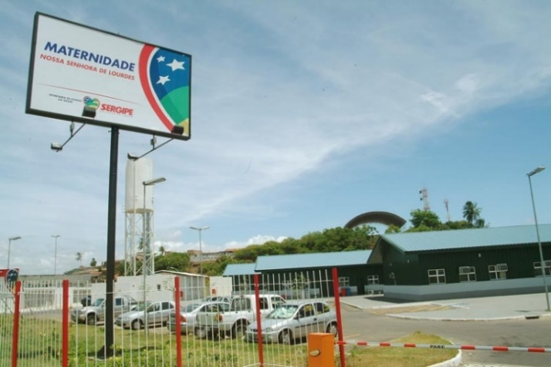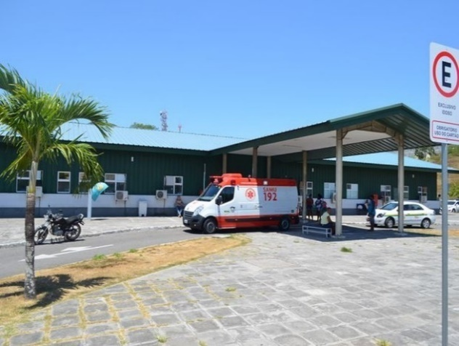
Actual Maternidad MNSL

HOSPITAL INFANTIL (HI).

En noviembre de 2021 el hospital infantil fue inaugurado con un perfil asistencial de baja y mediana complejidad, tiene una superficie construida de 5.862 m² y disponibilidad de 24 camas para atención clínica y quirúrgica. No obstante, el ESE busca ampliar la cartera de servicios del hospital infantil y sumar en su perfil también la alta complejidad, con el fin de convertirlo en una Unidad Estatal de Referencia para la atención pediátrica; para se requiere reformar el edificio existente.

La reforma pretende modernizar y adaptar la estructura física actual del hospital a una infraestructura avanzada para cumplir con el perfil de alta complejidad, mejorando su oferta a camas a 20 camas de UCI pediátrica y 20 camas de pediatría, así como la adquisición de equipamiento médico-hospitalario, mobiliario técnico y común, imprescindible para el desarrollo de sus actividades y cambio de perfil que contribuirá a mejorar el acceso, la eficacia y la eficiencia del HI.

La superficie que aproximadamente se reformará es de 1.142 m², los cuales incluirán las siguientes áreas: UCI de adultos 20 camas; nuevas salas en la unidad de cuidados intermedios; farmacia; almacén; quirófano; salas de descanso para profesionales; y sala de tomógrafo.

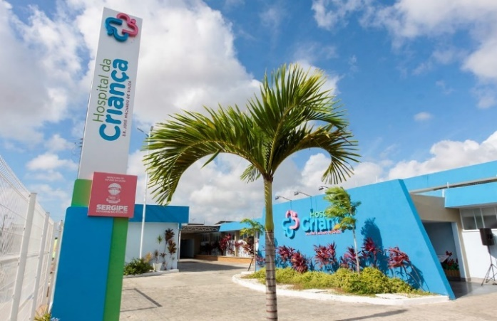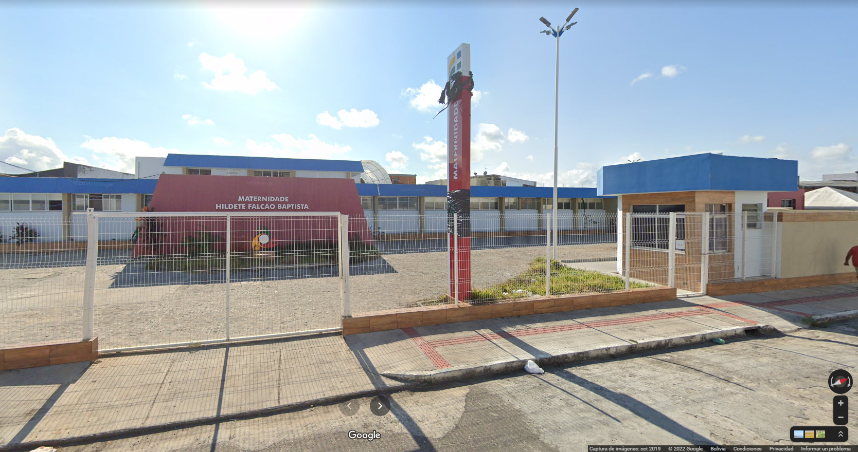
Actual Hospital de Niños Complejo hospitalario donde se ubica el HI

LABORATORIO CENTRAL (LACEN).

El LACEN al tener una infraestructura antigua será sometido a una ampliación y reforma de sus instalaciones. La superficie que se reformará es de 2.593 m², los cuales incluirán la modernización de laboratorios de Biología Molecular y áreas de recolección y clasificación de muestras, así como cafeterías, creación de auditorio, área de segregación de residuos, cambio total del sistema eléctrico, sanitarios y aire acondicionado; asimismo, se mantendrá y restaurará la fachada patrimonial del edificio.
Además, renovarán los equipos y se implementarán nuevas técnicas de Inmunología, Biología Molecular, Bacteriología, Microbacterias y bromatología, ampliando la variedad y mejorando el tiempo de resultados de exámenes de interés en salud pública.
Las obras serán realizadas por etapas previendo interrumpir lo menos posible el funcionamiento del laboratorio.

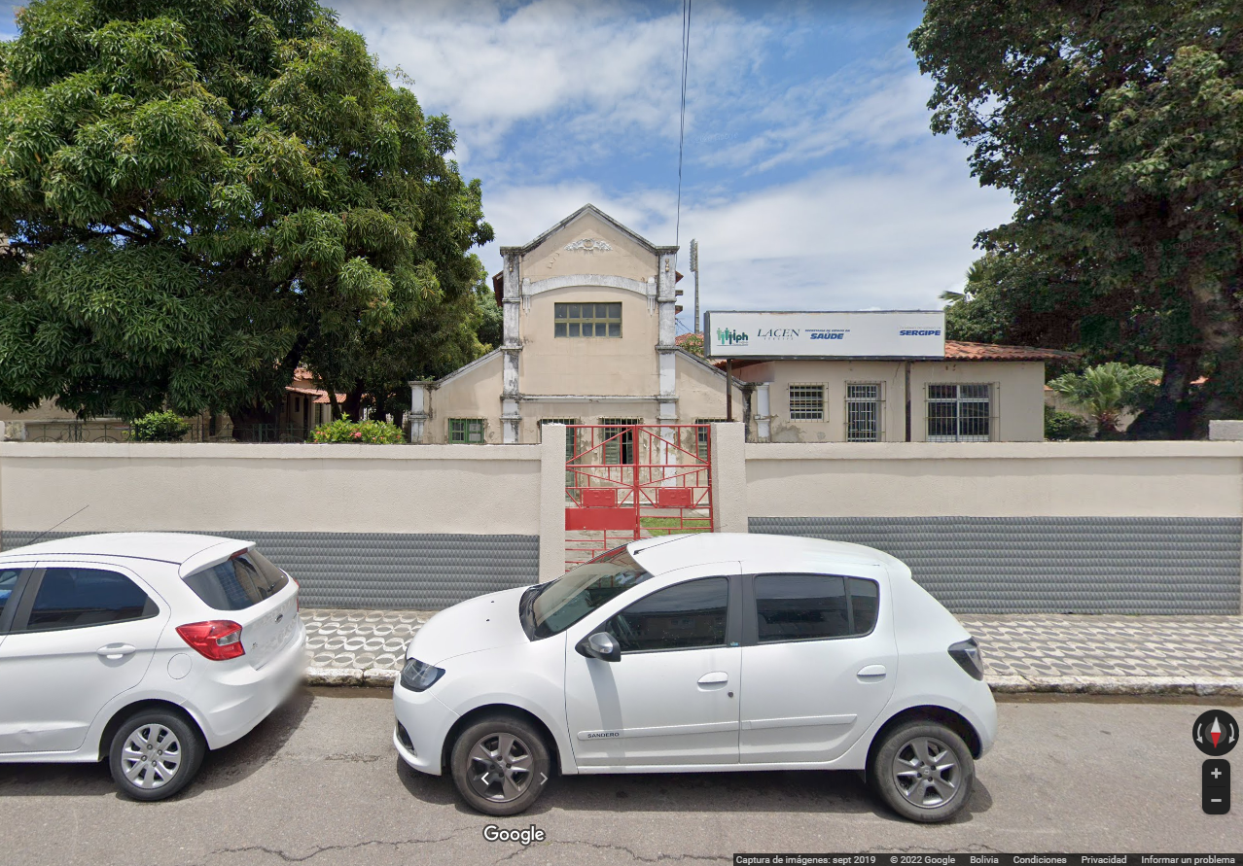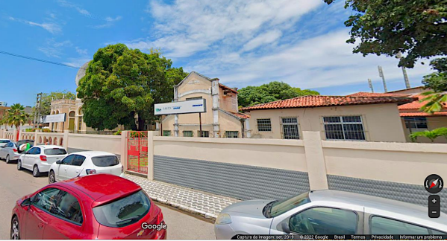
Instalaciones donde funciona el Laboratorio Central (LACEN)

CENTRO DE ATENCIÓN DIAGNÓSTICA POR IMAGEN (CADI).

El CADI, encargado de realizar los exámenes de Resonancia Magnética, es el único que realiza el procedimiento en la red pública, beneficiando a los usuarios del SUS en el Estado de Sergipe. Se realizan pruebas con o sin contraste de la columna vertebral (cervical y lumbar), hombro, rodilla, cráneo, cerebro, hipófisis y silla turca.
El CADI se encuentra en el Complejo de Salud Sergipe, en el distrito de Capucho, donde también se encuentran el Centro de Atención Médica Sergipe (Case) y el Servicio de Tratamiento Fuera del Hogar (PDT).
El CADI adquirirá un equipo de resonancia magnética más moderna e implementará el servicio de diagnóstico ambulatorio de endoscopia digestiva, estos equipos requerirán que la infraestructura del CADI se adecue a las necesidades de los equipos, por lo que se intervendrá en el edificio existente en una superficie de 951 m², con el cambio de pisos, ampliación de los ambientes, pintura, pared de paneles de yeso, rampa para accesibilidad, pasamanos, cambio de puertas, cambio de ventanas, pisos antideslizantes, instalaciones eléctricas y de datos.
Las obras serán realizadas por etapas previendo interrumpir lo menos posible el funcionamiento del centro.

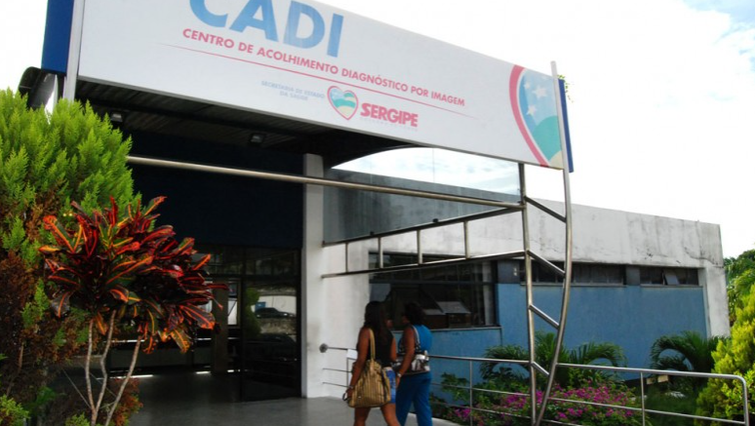
Ingreso principal al CADI

ESCUELA DE SALUD PÚBLICA (ESP).

El edificio actual del ESP se encuentra en malas condiciones y ante la creciente demanda educativa, es necesario reformar y ampliar la antigua escuela estatal 15 de octubre.

Según el programa de necesidades, se intervendrá en 2.050 m2 en el edificio existente y se proyecta una ampliación de 2.950 m2, donde se incluirá un área de administración y apoyo; área de docencia y auditorio; área de apoyo técnico.

Vista frontal de la actual ESP

Análisis de los terrenos.

El terreno para la nueva MNSL, se ubica dentro de los terrenos del Centro Administrativo del Gobierno del Estado, en la Av. Dr. Carlos Rodrigues da Cruz, en el lote LP 13 del Barrio Capucho en el municipio de Aracajú, el terreno tiene una superficie de 22.281 m², el cual se encuentra disponible para emplazar el proyecto.
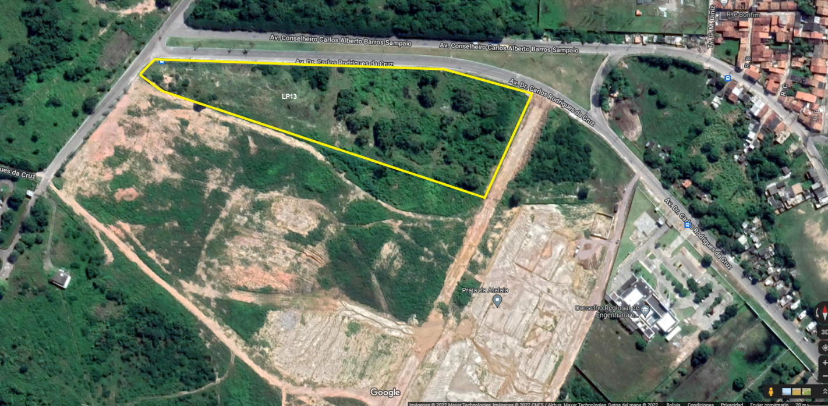
Terreno de ubicación de la nueva MNSL

Del análisis realizado no se identificaron riesgos de vulnerabilidad climática en el terreno, el mismo se encuentra en un área consolida sin riego de deslizamiento o inundaciones, asimismo el terreno se encuentra en un área accesible a través de servicio de transporte público con las vías de accesos pavimentadas.

En el caso de los proyectos de ampliación y reforma de edificios existentes, los mismos se encuentran en funcionamiento y los terrenos pertenecen al ESE.

La titularidad del terreno de la ESP pertenece al Gobierno del Estado y es parte del patrimonio de la Fundación Estatal de Salud - FUNESA (Ley N° 6.348, de 02/02/2008); y el ESE realizará los trámites necesarios para la transferencia del inmueble a favor de la SES. Por este motivo, antes del inicio de las obras, se deberá haber firmado un acuerdo con la FUNESA, para establecer las obligaciones de ambas partes en la ejecución de las obras y la transferencia del edificio de la escuela de salud, así como definir claramente las obligaciones de mantenimiento del inmueble.

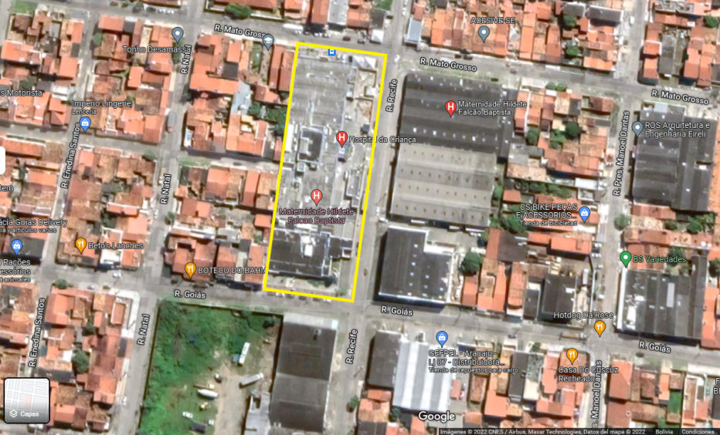  El HI funciona junto al complejo de la maternidad Hildete Falcão Batista, se ubica en la calle Recife 310, barrio de São Conrado de Araújo, en Aracaju. | 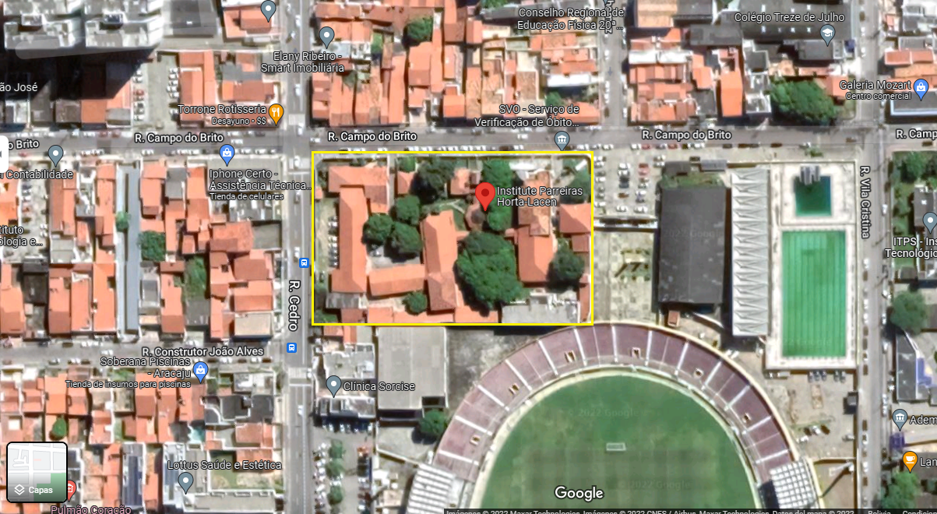  El LACEN está ubicado en la calle Campos de Brito, 551, del barrio Salgado Filho, en Aracaju.
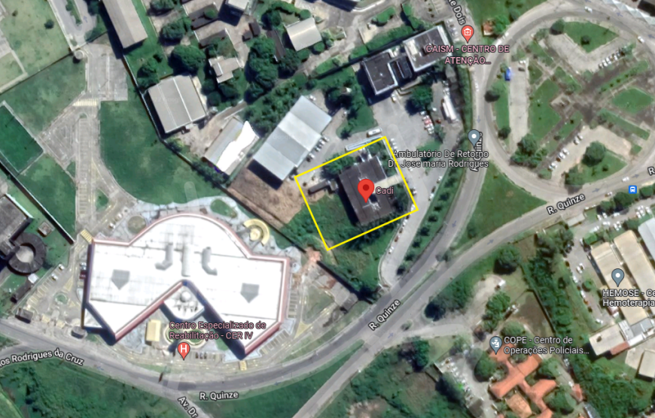  El CADI se encuentra dentro del Centro Administrativo del Gobierno del Estado, en la calle R. Quinze, 2-162 del barrio de Capucho, en Aracaju. | 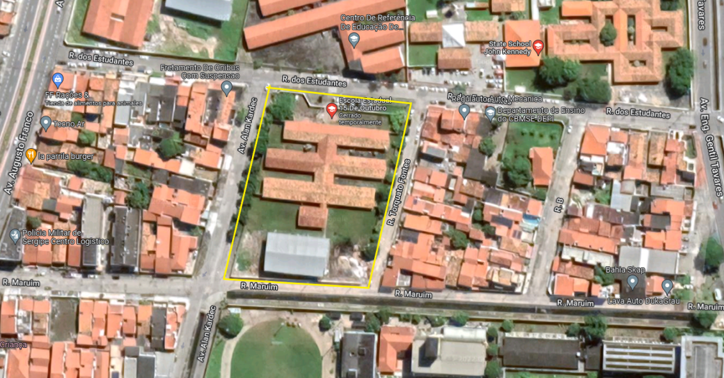  La ESP se ubica en la calle Dos Estudantes, s/n – en el barrio de Getúlio Vargas, en Aracaju.

No se prevé el uso del financiamiento del Programa para la adquisición de terrenos y edificios.

Los terrenos no presentan riesgos de vulnerabilidad climática, todos se encuentran ubicados en áreas urbanas ya consolidadas, sin riesgos de deslizamiento, inundaciones, ni asentamientos.

Servicios Públicos
Todas las intervenciones se realizarán en áreas urbanas donde existe las condiciones necesarias para la conexión a los servicios públicos básicos (agua, energía, saneamiento, internet y electricidad).
En los proyectos de construcción y según las particularidades de cada proyecto se analizará la viabilidad técnica del uso de energía solar en el marco de la Ley No. 8.467 del 17/09/2018, con la instalación de sistemas fotovoltaicos para generación de energía específicamente destinada para la generación de agua caliente e iluminación.

Mantenimiento
En todos los casos, se requerirá al contratista, que presente un plan de mantenimiento preventivo de la infraestructura que entrega, que incluya actividades rutinarias de mantenimiento, así como un mecanismo ágil y efectivo de respuesta para el mantenimiento correctivo de las instalaciones y su equipamiento.
La SES cuenta con una Gerencia de Infraestructura que se hará cargo del mantenimiento básico de los establecimientos.

Estrategia de implementación.
Como se ha mencionado anteriormente, el ESE a través de la SES será la responsable de la ejecución de la operación, para lo cual constituirá una Unidad de Gestión del Programa (UGP), que dependerá jerárquicamente de la máxima autoridad de la SES y será responsable, entre otras actividades, de la ejecución de las obras del programa. La UGP recibirá el apoyo técnico de la SEDURBS, apoyo que será formalizado a través de la firma de un convenio de cooperación técnica entre la SES y la SEDURBS (ver Apéndice IV). El apoyo consistirá en la elaboración de términos de referencias; especificaciones técnicas; revisión de estudios de ingeniería; desarrollo y revisión de pliegos de licitación; análisis de propuestas técnicas; fiscalización de las obras; y proveyendo los especialistas, técnicos y el equipamiento que garanticen la calidad técnica de las obras.
La UGP contará con un coordinador general, dos ingenieros especialistas en diseño y construcción de hospitales para apoyo técnico y supervisión de las obras. En el Apéndice V se muestra la estructura organizacional de la UGP propuesta por el SES.
DISEÑOS:
Todos los proyectos cuentan con un diseño conceptual y un programa de necesidades elaborado por la SES.
Para la elaboración de los diseños finales (proyectos ejecutivos) para la construcción de la MNSL, reformas del HI, del LACEN, del CADI y de la ESP, se contratará una firma consultora con recursos del programa, que desarrollan los mismos en base a los diseños conceptuales y al programa de necesidades desarrollados por la SES. La firma realizará todos los estudios necesarios (topografía, geotécnica u otros) para realizar los estudios de los proyectos de construcción, ampliaciones y reformas previstos en el programa.
Los TDR y los documentos de licitación para estas contrataciones serán realizadas por el UGP y el SEDURBS.
CONSTRUCCIÓN y EQUIPAMIENTO:
La construcción de las obras y el equipamiento será realizada mediante procesos de adquisiciones separados y de manera coordinada.
Se realizarán procesos competitivos de acuerdo con las políticas de adquisiciones del BID, para esto la SEDURBS elaborará los documentos de licitación y especificaciones técnicas.
SUPERVISIÓN:
La supervisión de todas las obras será realizada por el equipo de profesionales de la UGP con el apoyo coordinado de la SEDURBS, que se encargarán de la supervisión hasta la recepción de las obras ejecutadas, cuyos alcances no sólo incluirán la supervisión de obras; sino que también, el seguimiento y cumplimiento de las salvaguardas ambientales y sociales, incluyendo la debida implementación de los Planes de Gestión Ambiental y Social (PGAS).
El Banco realizará el monitoreo del avance de las obras y durante la ejecución se planteará la posibilidad de utilizar CAPTUDATA.

Análisis de costos.
El costo total de los proyectos de infraestructura a incorporar en cada componente se resume en el siguiente cuadro:
Componente | Proyecto | Costo Diseño | Costo Construcción | Costo Total (USD)
1. Apoyo a la ampliación del acceso, de la calidad y la integración de los servicios | Maternidad MNSL | 726,400 | 6,537,600 | 7,264,000
 | Hospital Infantil | 38,050 | 722,950 | 761,000
 | Laboratorio Central | 62,350 | 1,184,650 | 1,247,000
 | CADI | 10,350 | 196,650 | 207,000
2. Fortalecimiento de la gestión y mejora de la eficiencia del sistema sanitario | Escuela de Salud Pública | 202,100 | 1,818,900 | 2,021,000
Total Infraestructura C1 y C2 |  | 1,039,250 | 10,460,750 | 11,500,000

- Costo diseño.
- El costo se estima en un monto 1.039.250 USD.
- Se compone del costo del diseño final de cada proyecto, que incluirá los criterios de sostenibilidad, accesibilidad, innovación y la realización de estudios de prefactibilidad necesarios.

- Construcción.
- El costo de construcción de las obras se estima en base a un costo por metro cuadrado y fueron calculados específicamente para cada proyecto.
- El costo incluye una partida de imprevistos, demoliciones y permisos.
- El costo incluye la obra directa e indirecta, gastos generales, beneficio de la contratista, impuestos y leyes sociales.

- Supervisión.
- No se considera el costo de supervisión debido a que será realizado por la SES y la SEDURBS.

Mayor detalle de los costos Infraestructura se encuentra en el Apéndice VI.

Financiamiento Climático

Contexto de Vulnerabilidad Climática

El estado de Sergipe se encuentra localizado en el nordeste brasilero, sobre la costa atlántica. Su zona costera está caracterizada por manglares y pantanales, mientras que el interior está compuesto principalmente de sabana. También existe una pequeña franja de bosque tropical en su zona costera. El clima predominante presenta características tropicales, con temperaturas medias que varían entre 23 y 31 grados centígrados y altos niveles de humedad. Los índices pluviométricos medios anuales son de aproximadamente 1250 mm en la capital (Aracaju). En el estado también se encuentra el bosque de Caatinga, de clima semiárido con solo 560mm de precipitación anual.

Un estudio publicado en el año 2011 encontró que ya en ese año se encontraban evidencias de los impactos del cambio climático en el estado de Sergipe (Araujo & Brito, 2011): (i) cambios en los patrones de comportamiento de las precipitaciones totales diarias; (ii) caída en el número de días consecutivos de lluvia junto con un aumento en el número de días con precipitaciones y en el número de día con precipitaciones de gran intensidad (por encima de 10mm, 20mm y 50mm diarios), lo que llevó a un aumento en el promedio anual de precipitación; y (iii) la tendencia de días consecutivos de seca se encuentra significativamente correlacionada con las condiciones del Atlántico norte tropical.

Un estudio publicado este año (Castelhano & Pinto, 2022) confirma, analizando diversos índices de variables térmicas, que el estado de Sergipe experimenta un escenario general de calentamiento. El índice que analiza los valores máximos de la temperatura máxima muestra tendencias de aumento con 99% de significancia para tres estaciones meteorológicas el estado, aumento con 95% y 90% de significancia en otras dos estaciones más. Similares conclusiones se encuentran utilizando otros índices (valor máximo de temperatura mínima, valor mínimo de temperatura máxima, y valor mínimo de temperatura mínima).

Valores máximos de temperaturas máximas – Estado de Sergipe
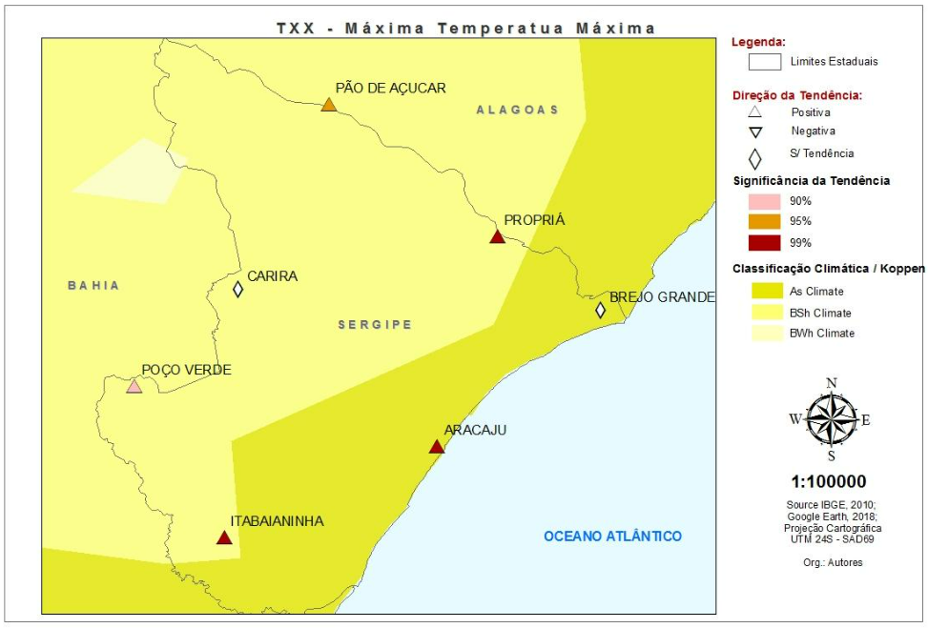
Fuente: Castelhano & Pinto, 2022
El estudio de Castelhano y Pinto también analiza cambios en patrones de precipitaciones, encontrando que la mayoría de las estaciones meteorológicas del estado de Sergipe muestran una tendencia negativa en los valores anuales de precipitación y en el índice de valor máximo de lluvia registrado en un único día por mes.

En particular, en la sección norte del estado, la tendencia observada es no solo de menores precipitaciones sino también de periodos más prolongados de seca, resultando en una creciente aridez. En el caso de la región costera, donde se encuentra la capital Aracaju, los escenarios sugieren aumento en temperaturas y reducciones en el volumen de precipitaciones – aunque esta última de menor intensidad que en la región semiárida del norte. Estas tendencias tendrán importantes implicancias para la actividad económica del estado, y ya están generando desplazamientos poblacionales internos desde las zonas semiáridas a la región costera (Castelhano & Pinto, 2022).

Tendencias de precipitación anual total – Estado de Sergipe
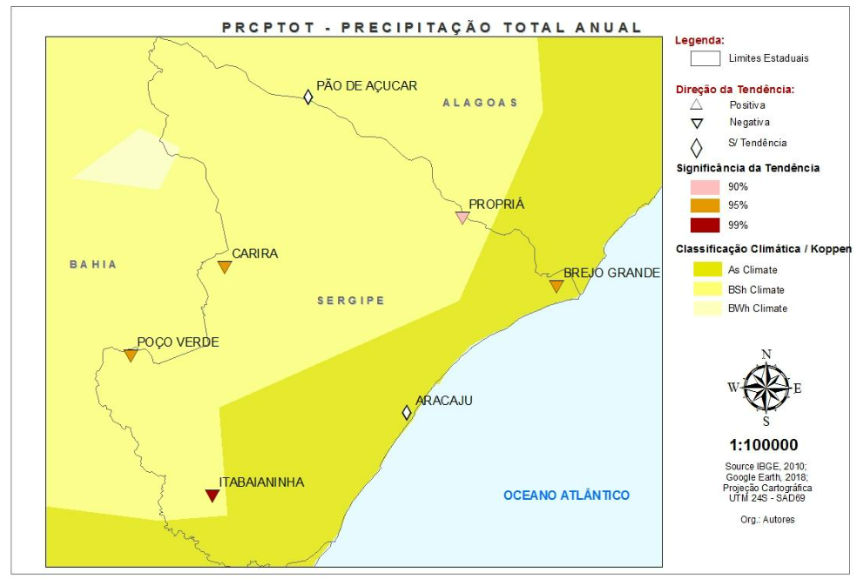
Fuente: Castelhano & Pinto, 2022

Principales Políticas Climáticas

En diciembre de 2020 Brasil publicó su Contribución Nacional Determinada (NDC, por sus siglas en inglés) actualizada. La misma confirma una meta al 2025 de una reducción de emisiones de 37% por debajo de los niveles de emisión de 2005, y se compromete a una meta indicativa al 2030 de una reducción de 43% de emisiones en relación con los niveles de 2005. Adicionalmente, esta NDC actualizada enfatiza su compatibilidad con un objetivo indicativo de alcanzar neutralidad de emisiones en el 2060, sujeta a la recepción de transferencias financieras.

Al 2016, Sergipe era uno de los cuatro estados brasileros que no contaba con una ley, proyecto de ley, o incluso un foro de discusión sobre políticas públicas de cambio climático, según un el Observatorio de Políticas Públicas sobre Cambio Climático de Fórum Clima. Recién en octubre de 2020 Sergipe estableció el Fórum Sergipano de Cambios y Adaptación Climática, para promover la cooperación y el dialogo entre los diferentes sectores de la sociedad para enfrentar los problemas relacionados al cambio climático, a la adaptación, y sus consecuencias socio-ambientales y económicas. Dentro de algunas de las competencias de este Fórum se destacan: (i) proponer directrices y normas para instaurar una política y plan estatal para enfrentar al cambio climático; (ii) promover la incorporación de dimensiones climáticas en los procesos decisorios de políticas sectoriales, cuya implementación estén relacionados a factores de emisión de gases de efecto invernadero (GEI) y captura de carbono; (iii) estimular la adopción de prácticas y tecnologías mitigadoras de las emisiones de GEI; (iv) elaborar y contribuir a la implementación de la Ley de Política Estatal de Cambio Climático y del Plan Estatal de Cambio Climático. El estado aun no cuenta políticas estatales para combatir el cambio climático.

El Programa y la Mitigación y Adaptación al Cambio Climático

El programa de “Fortalecimiento de las Redes de Inclusión Social y Atención a la Salud – PROREDES Sergipe” tiene como objetivo general la salud de la población del Estado de Sergipe. Los objetivos específicos son (i) ampliar el acceso y la calidad de los servicios de salud del Estado de Sergipe, y (ii) modernizar los procesos de gestión y asistenciales, a través de una transformación digital.

Para lograr estos objetivos, el programa plantea un componente de “Apoyo a la ampliación del acceso y de la calidad de los servicios” que financiará la construcción de nueva infraestructura sanitaria y la reforma de infraestructura sanitaria existente. También plantea un componente de ““Fortalecimiento de la gestión del sistema sanitario” que busca contribuir a la modernización de los procesos de gestión y asistenciales a través de la ampliación de las capacidades institucionales, estratégicas y gerenciales. El primer componente incluye construcción nueva, y el segundo componente incluye ampliación de infraestructura. El alcance de las inversiones en infraestructura que realizará el programa ha sido descripto con detalle en las secciones anteriores de este documento y sus anexos.

Con relación al cambio climático y la sostenibilidad ambiental, la sección IV. Criterios de Sostenibilidad indica que las obras nuevas, las ampliaciones y las reformas incluirán criterios de sostenibilidad ambiental, incluyendo medidas de mitigación y adaptación al cambio climático.

La SES y la SEDURBS se comprometieron a incluir en los proyectos de infraestructura de este programa medidas de sostenibilidad, principalmente enfocadas en el aprovechamiento de energía solar y el uso eficiente del agua en el marco de las leyes N° 8.467 y Nº 3.870. En particular, las siguientes medidas de mitigación al cambio climático serán incorporadas en las actividades de construcción/ampliación/reforma de infraestructura y equipamiento a ser financiadas por el programa (ver Apéndice III de este documento):
- Principios de diseño bioclimático: reducción de proporción de vidrio en fachadas exteriores; aislamiento térmico en cubiertas y paredes; iluminación natural; ventilación natural cruzada; áreas exteriores arboladas y vegetación en paredes y cubierta.
- Iluminación: uso exclusivo de lámparas LED, que permiten un ahorro de hasta 80% en el consumo de energía eléctrica; sistemas automatizados de iluminación; uso de energías alternativas (fotovoltaica o termosolar).
- Equipamientos: sistemas de enfriamiento eficiente; equipamiento energético eficiente; medidores inteligentes. Todo equipamiento eléctrico deberá cumplir con la categoría de consumo A (consumo eléctrico más eficiente) según la según la Etiqueta Nacional para la Conservación de Energía (ENCE) del Programa Brasileño de Etiquetado (PBE).
- Uso racional del agua: duchas de bajo flujo de 7 litros por minuto; lavatorios de bajo flujo con temporizador o sensor; inodoros de descarga simple o doble descarga de 3 y 6 litros por descarga; orinales secos o con uso eficiente de agua; sistemas de recolección y uso de agua de lluvia; sistemas de tratamiento y uso de aguas grises.
- Materiales constructivos: uso de materiales locales; uso de materiales reciclados; construcción en seco.

Adicionalmente, los proyectos de infraestructura incluirán los siguientes criterios de adaptación al cambio climático:
- Adaptación a sequía y escasez de agua: captación y uso de aguas pluviales; tratamiento de aguas grises y negras; equipamientos de bajo flujo.
- Adaptación a inundaciones e incremento de lluvias y tormentas: evolventes reforzadas, elevación de las cotas de planta baja; protecciones ante inundaciones; protecciones ante avalanchas o deslizamientos; materiales constructivos resilientes; sistema de drenaje en sitio; techos verdes; áreas verdes inundables o permeables.
- Adaptación a aumento de temperatura: ventilación natural cruzada; protección solar y control de soleamiento; aislamiento térmico; pintura reflectiva en paredes exteriores y techos; vidrios reflectantes.

La SES y la SEDURBS cuentan con la mayoría de los anteproyectos de arquitectura de las obras a realizar. Los proyectos ejecutivos serán desarrollados por firmas consultoras contradas para este fin, y se incorporará en los TDR la inclusión de estos criterios de sostenibilidad para los diseños, así como la posibilidad de contar con diseños bioclimáticos. Por último, durante la fase de ejecución se prevé capacitar a la SES y la SEDURBS en temas de sostenibilidad y certificación EDGE de edificios verdes. En particular, se incluirá en los diseños algunas medidas adicionales con el objetivo de cumplir el estándar de certificación EDGE de 20% de ahorro de energía, 20% de ahorro de agua y 20% de ahorro de energía incorporada en los materiales, así como la adquisición de equipos eléctricos eficientes. De esta manera, durante la ejecución se dará apoyo al seguimiento y cumplimiento de las medidas de ahorro del presente Programa.

Financiamiento climático

Se estima que 30,24% de los recursos de la operación se invierten en actividades de mitigación y adaptación al cambio climático, según la metodología conjunta de los Bancos Multilaterales de Desarrollo de estimación de financiamiento climático (ver la tabla que resume el financiamiento climático de esta operación). Estos recursos contribuyen a la meta del Grupo BID de aumentar el financiamiento de proyectos relacionados con el CC a un 30% de todas las aprobaciones de operaciones a fin de año 2022.
Las siguientes actividades a ser financiadas con los fondos de préstamo BID del programa contribuirán a mitigar y adaptar al impacto del cambio climático:
- La construcción de la Maternidad Nuestra Señora de Lourdes (componente 1). Como se indicó en la sección IV y en los párrafos anteriores de esta sección, toda nueva obra de salud incorporará medidas de eficiencia energética, de ahorro de agua y de incorporación de materiales constructivos de bajas emisiones. Adicionalmente, esta nueva obra buscará incorporar diseño bioclimático para maximizar espacios verdes y ventilación natural, promoviendo la adaptación al cambio climático. Durante la ejecución, se brindará apoyo para que la nueva obra cumpla el estándar de certificación EDGE de 20% de ahorro de energía, 20% de ahorro de agua y 20% de ahorro de energía incorporada en los materiales.
- La reforma y ampliación de la Escuela de Salud Pública (componente 2). Como se indicó en la sección IV y en los párrafos anteriores de esta sección, toda ampliación de infraestructura sanitaria incorporará medidas de eficiencia energética, de ahorro de agua y de incorporación de materiales constructivos de bajas emisiones. Adicionalmente, la ampliación buscará incorporar diseño bioclimático para maximizar espacios verdes y ventilación natural, promoviendo la adaptación al cambio climático. Durante la ejecución, se brindará apoyo para que la nueva obra ampliada cumpla el estándar de certificación EDGE de 20% de ahorro de energía, 20% de ahorro de agua y 20% de ahorro de energía incorporada en los materiales.

Estas actividades permitirán el logro de los siguientes indicadores de la matriz de resultados:
- Indicadores de Productos:
  - 1.2 Producto 2: Maternidad de embarazo de alto riesgo construida y equipada que cumple con requerimientos de certificación EDGE
  - 2.4 Producto 13: Escuela de Salud Pública reformada y equipada que cumple con requerimientos de certificación EDGE
- Indicadores de Resultados:
  - Número de Personas que reciben servicios de salud
  - % de mujeres (25-64 años) con examen cito-patológico realizado anualmente

El programa también contempla la reforma de los edificios existentes del Hospital Infantil, Laboratorio Central y del Centro de Atención Diagnóstica por Imagen. Dado que las obras por realizar dependerán de las actuales condiciones edilicias y no se conoce ex- ante las intervenciones específicas a realizar en cada una de ellas, estas obras no son consideradas para fines de financiamiento climático. Por último, el programa contempla la adquisición de nuevas tecnologías en salud. Dado que no es posible en este momento contabilizar las reducciones estimadas en traslados a servicios presenciales de salud por la implementación de la transformación digital y por ende la potencial reducción neta en emisiones de GEI, este componente no está incluido en la estimación de financiamiento climático.

Apéndice I – Detalle y Descripción de las Obras

No. | Nome | Descrição
1 | Construção da Maternidade Nossa Senhora de Lourdes (MNSL), com duas Casas de Gestante, Bebê e Puerpera (CGBP), Centro de Parto Normal (CPN), UTI Materna e Follow up para ambulatório infantil e Banco de Leite Humano (BLH). | 20 leitos de UTI Materna, 50 Leitos de Unidade de Terapia Intensiva Neonatal (UTIN), 30 leitos de Unidade de Cuidado Intermediário Neonatal Convencional (UCINCo), 30 leitos de Unidade de Cuidado Intermediário Neonatal Canguru (UCINCa), 01 Centro de Parto Normal Intr Hospitalar (CPNi) com 05 quartos PPP, 02 Casa da Gestante, do Bebê e da Puérpera (CGBP) para 20 usuárias cada, 01 Banco de Leite Humano (BLH), além do ambulatório de retorno voltado a bebês egressos que necessitam de acompanhamento de uma equipe multiprofissional.
2 | Ampliação/Reforma da Escola Estadual de Saúde do SUS/SE | Ampliação /Reforma o prédio que virá a se tornar a sede da Escola de Saúde Pública do Estado de Sergipe - ESP/SE – FUNESA.
3 | Reforma do Hospital Infantil | Reforma da atual estrutura física do Hospital Infantil para adequação ao novo perfil de alta complexidade, se tornando a Unidade de Referência Estadual para atendimento pediátrico no estado com assistência integral.
4 | Reforma do Laboratório Central de Sergipe- LACEN | Reforma dois laboratórios e áreas de coleta e triagem de amostras, entomologia, parasitologia, zoonoses, microbiologia, imunologia, biologia molecular, apoio técnico, bromatologia, almoxarifado, recepção, fachada, TI, área comum e áreas administrativas. Construção de auditório, refeitório, área de segregação de resíduos, contemplando partes estruturais, elétrica, hidráulica e de climatização em todas as áreas.
5 | Reforma para o Centro de Acolhimento e Diagnóstico por Imagen – CADI | Revitalização do piso, ampliação de salas, pintura, parede de drywall, rampa para acessibilidade, corrimãos, troca de portas, troca de janelas, piso antiderrapante.

Apéndice II – Memorias Descriptivas de los Proyectos

En el siguiente link encontrará memoria descriptiva de cada una de las obras:

- Maternidad Nuestra Señora de Lourdes (MNSL).
- Hospital Infantil (HI).
- Laboratorio Central (LACEN).
- Centro de Atención Diagnóstica por Imagen (CADI).
- Escuela de Salud Pública (ESP).

Apéndice III – Criterios de Sostenibiidad Ambiental
Infraestructura Hospitalaria
Criterios de Adaptación
Adaptación a Sequía y escasez de agua
☐ | Captación y uso de Agua Pluvial
☐ | Tratamiento de aguas grises
☐ | Tratamiento de aguas negras
☐ | Equipamiento de bajo flujo
☐ | Otros _________________________

Adaptación a inundaciones, incremento de lluvias y tormentas
☐ | Envolvente reforzada
☐ | Captación y uso de Agua Pluvial
☐ | Elevación de la cota de la planta baja
☐ | Protecciones ante inundaciones, socavones
☐ | Protecciones ante avalanchas o deslizamientos
☐ | Materiales y sistemas constructivos resilientes
☐ | Sistema de drenaje en sitio
☐ | Pavimentos Permeables
☐ | Techos verdes u otras
☐ | Áreas verdes inundables y/o permeables
☐ | Otros _________________________

Adaptación a Aumento de Temperatura
☐ | Ventilación natural cruzada
☐ | Protección solar y control del soleamiento
☐ | Aislamiento térmico
☐ | Pintura reflectiva en techos y paredes exteriores
☐ | Vidrios reflectantes o con baja capacidad de trasmisión de calor
☐ | Otros _________________________

Criterios de Mitigación
Estrategias Pasivas (bajo principios de bioclimática)
☐ | Diseño solar pasivo se recomienda incluir protecciones en ventanas.
☐ | Reducción de la Proporción de vidrio en la fachada exterior (WWR de 20%)
☐ | Aislamiento térmico en cubierta y paredes, de preferencia con Valor U de 0.4
☐ | Iluminación natural
☐ | Ventilación Natural (de acuerdo con la exigencia de los espacios)
☐ | Vegetación (Cubierta, paredes, áreas exteriores arboladas)
☐ | Otros _________________________
Es importante destacar que niveles óptimos de confort higrotérmico, acústico y visual al interior de los ambientes no se vean comprometidos por la adopción de los criterios indicados, y en su defecto fuercen al aumento del uso de energía.
Estrategias Activas
☐ | Iluminación eficiente, de preferencia: lámparas LED o lámparas fluorescentes compactas (CFL), T5, u otros tipos que alcancen 90 lm/W o superior.
☐ | Sistemas automatizados de iluminación (de acuerdo con la exigencia de los espacios)
☐ | Sistema de enfriamiento eficiente, de preferencia: VRF con un COP de 3.5.
☐ | Equipamiento energético eficiente, de preferencia con sistema de etiquetado.
☐ | Medidores inteligentes
☐ | Uso de energía alternativa (ejemplo: fotovoltaica o termosolar)
☐ | Otros _________________________

Uso eficiente de Agua
☐ | Duchas de bajo flujo - 7 litros/min
☐ | Lavatorios de bajo flujo para baños, 2 litros/min (con temporizador o sensor)
☐ | Descarga simple o doble inodoros, 3 litros y 6 litros por descarga.
☐ | Orinales secos o con uso eficiente de agua en todos baños, 2 litros/descarga
☐ | Grifos para cocina con uso eficiente de agua, 6 litros/min.
☐ | Máquinas de lavado de ropa de bajo consumo de agua
☐ | Sistema de recolección y uso de agua lluvia
☐ | Sistema de tratamiento y uso de aguas grises
☐ | Otros _________________________

Materiales de bajo contenido de energía
☐ | Uso de materiales locales
☐ | Uso de materiales reciclados
☐ | Uso de infraestructura existente (readecuaciones, ampliaciones, etc.)
☐ | Construcción en seco
☐ | Disminución y reciclaje de desperdicios
☐ | Otros _________________________

En un escenario optimista la suma de los criterios de mitigación descritos permitiría alcanzar al menos el 20% de la reducción de consumo de energía final, agua, y energía embebida en los materiales en base a la plataforma EDGE.

Apéndice IV – Esquema de Ejecución General de la Operación

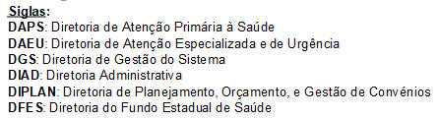

Apéncide V. Organigrama de la UGP

Apéndice VI – Detalle de los costos

Proyecto | Tipo de obra | Área a construir o ampliar (m2) | Área a reformar (m2) | Costo Diseño | Costo Construcción | Costo Equipamiento | Costo Mobiliario | Costo Total (USD)
Maternidad MNSL | Obra nueva | 10,000 |  | 726,400 | 6,537,600 | 500,000 | 500,000 | 8,264,000
Hospital Infantil | Reforma |  | 1,142 | 38,050 | 722,950 | 1,000,000 |  | 1,761,000
Laboratorio Central | Reforma |  | 2,594 | 62,350 | 1,184,650 | 800,000 |  | 2,047,000
CADI | Reforma |  | 951 | 10,350 | 196,650 | 800,000 | 200,000 | 1,207,000
Escuela de Salud Pública | Ampliación y reforma | 2,950 | 2,050 | 202,100 | 1,818,900 | 500,000 | 500,000 | 3,021,000
 |  |  | TOTAL | 1,039,250 | 10,460,750 | 3,600,000 | 1,200,000 | 16,300,000
*Montos expresados en USD

Ley N° 8.467, del 17/09/2018, de Política Estatal de Fomento a la Generación y Uso de la Energía Solar.
Ley Nº 3.870, del 25/09/1997, de Política Estatal de Recursos Hídricos, crea el Fondo Estatal de Recursos Hídricos y el Sistema Estatal de Gestión de Recursos Hídricos y otras medidas.
Brasil cuenta con una normativa de Eficiencia Energética que prohíbe la entrada al país de productos que no cumplan niveles aceptables de eficiencia energética (Ley N°10,295 de 2001).
No incluye costos de equipamiento y mobiliario.
Los costos por metro cuadrado de cada obra fueron suministrados por la SES.
Ley N° 8.467, del 17/09/2018, de Política Estatal de Fomento a la Generación y Uso de la Energía Solar.
Ley Nº 3.870, del 25/09/1997, de Política Estatal de Recursos Hídricos, crea el Fondo Estatal de Recursos Hídricos y el Sistema Estatal de Gestión de Recursos Hídricos y otras medidas.
Memorias descriptivas proporcionadas por la Secretaría Estadual de Salud (SES).
Estas medidas deben adaptarse a las condiciones ambientales locales y a la demanda de recursos propia de cada tipología de infraestructura.
El costo estimado de construcción es de 650 USD/m² y el costo promedio de ampliación y reforma es de 415 USD/m².

